Стул SHT-ST29/S64

Соответствие требованиям ГОСТ 19917-2014 "Мебель для сидения и лежания. Общие технические условия"
Конструкция: Пластиковое сидение, металлический каркас.

- Каркас стула SHT-S64
Каркас стула представляет собой металлическую сварную конструкцию, в которой передние и задние опоры выполнены из трубы Ø18мм с толщиной стенки 1,5мм, стяжки и рамка из проволоки Ø5мм.
Стяжки из проволоки облегчают визуальный вид каркаса, но при этом делают его прочным и надежным.
Крепление каркаса стула к сидению осуществляется при помощи четырёх болтов М6х12, четырёх увеличенных шайб Ø6 и четырёх шайб гровера. Каркас стула окрашен износостойкой порошковой краской (цвет может быть любым).
На концах опор установлены пластиковые полусферические заглушки, предотвращающие повреждения покрытия пола.
Максимальная статическая нагрузка - 260 кг.

Габаритные размеры каркаса стула:
Глубина – 465мм ± 10мм
Ширина– 450мм ± 10мм
Высота – 430мм ± 10мм

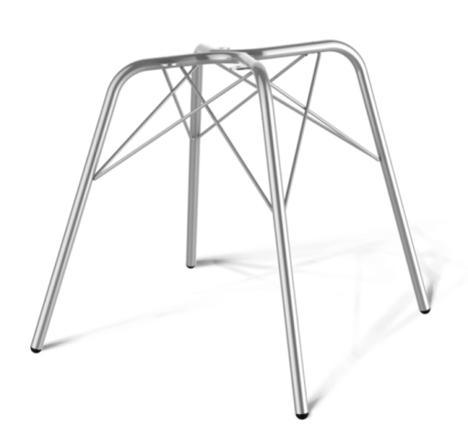

- Сидение SHT-ST29
Сиденье представляет из себя цельнолитое изделие изготовленное из прочного стеклонаполненного пластика (ППСВ-20) с использованием светостабилизатора, который необходим для снижения вредного воздействия окружающей среды особенно ультрофиалетового спектра. Толщина пластика в рабочей зоне не менее 5мм. По всему внешнему контуру (периметру) сиденье имеет отбортовку толщиной не более 8мм и глубину не менее 4,5мм, что увеличивает прочность и упругость сидения в целом.
Наличие отбортовки по периметру в совокупности с уменьшенной шириной спинки в её основании до 380мм позволяет достичь оптимальной упругости для комфортной посадки. Для крепления сиденья к каркасу оно имеет интегрированные металлические закладные элементы с резьбой М6.
При изготовлении цвет пластика может быть любым.

Функциональные размеры сиденья ST29:
Глубина – 480мм ± 10мм
Высота – 390мм ± 10мм
Ширина спинки – 390мм ± 10мм
Ширина сиденья – 460мм ± 10мм
Глубина посадки – 360мм ± 10мм
Вес изделия – 2кг

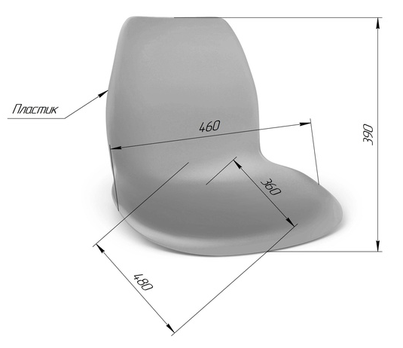

Габаритные размеры стула SHT-ST29/S64:
Ширина – 460мм ± 10мм
Глубина – 525мм ± 10мм
Высота – 795мм ± 10мм
Высота до посадочного места - 450 ± 10мм
Вес изделия – 4 кг
Наличие эскиза предлагаемого изделия соответствует фотографическому изображению, приложенному к техническому заданию.
